В рамках конкурсного задание № 1 «О проведении в муниципальном образовании историко-документальной выставки о земляках, внесших вклад в Победу в Великой Отечественной войне» были проведены следующие мероприятия:
В МАОУ СОШ№1 преддверии празднования Дня Победы в школе прошли музейные уроки. Руководитель музея — Чумакова Мария Геннадьевна рассказала школьникам об учителях и учениках школы, ушедших на фронт в годы Великой Отечественной войны. Мы гордимся и вспоминаем учителей и учеников Первой школы: директор школы Бархатов Степан Григорьевич, завуч школы Шастунова Тамара Геннадьевна, учащиеся – герои Советского Союза – Копец Иван Иванович, Васильев Леонид Иокинфович, Ражев Константин Иванович, легендарная Валентина Грицук.
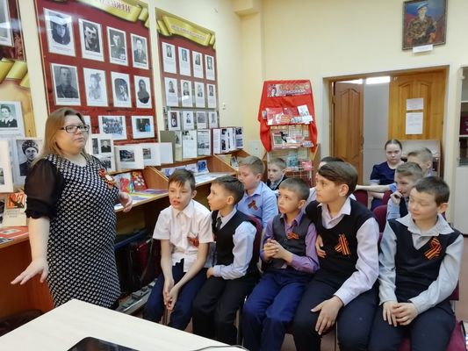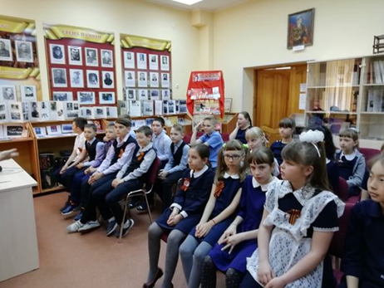

В МАОУ СОШ№2 27 и 28 мая 2019 года учащиеся 3а, 4 а, и 4 б прослушали лекторий на тему: «Быт солдат в годы ВОВ». Экскурсовод ишимского краеведческого музея сопровождала свой рассказ демонстрацией экспонатов и случаями из жизни солдат. Работник музея так же рассказала ребятам о том, какой вклад в Победу на фашистской Германией внесли жители города Ишима.
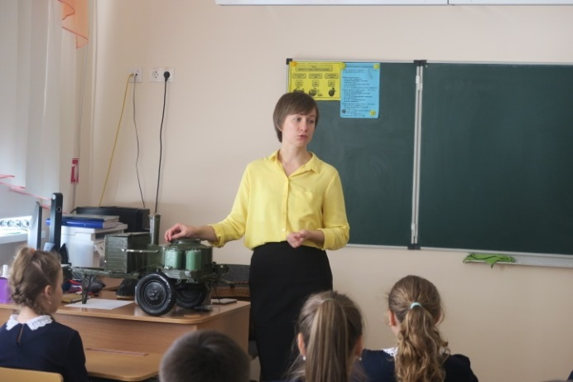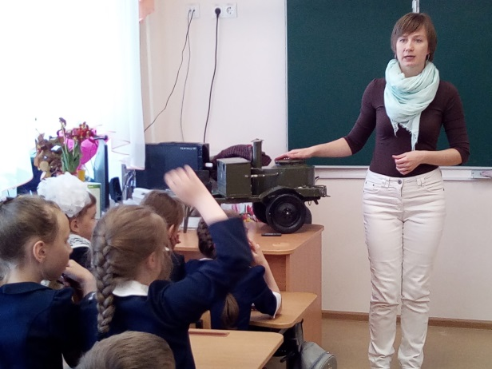
6 мая 2019 г. в КЗ им 30 лет ВЛКСМ состоялось мероприятие «Три истории о войне», которое было организовано Ишимским краеведческим музеем. Учащиеся 6 класса узнали о судьбах трех земляков, сражавшихся в годы Великой Отечественной войны с фашистскими захватчиками.
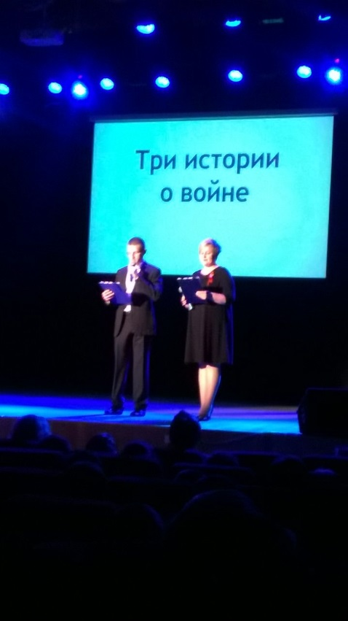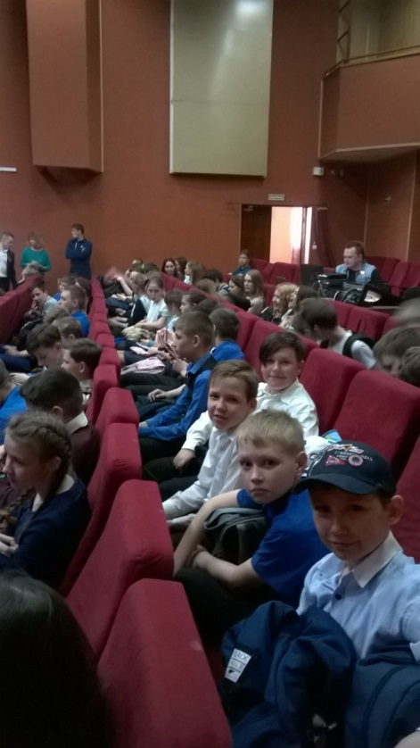

Накануне великого праздника Победы, в МАОУ СОШ№4 учащиеся 3 – х классов провели собственную выставку "Дети-герои Великой Отечественной войны". Ребята сами рассказывали о своих близких и родных, которые защищали нашу Родину.
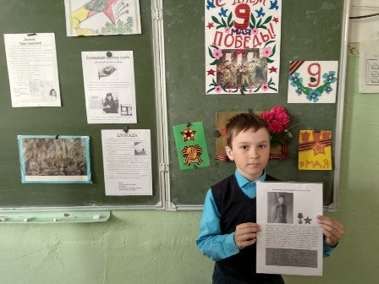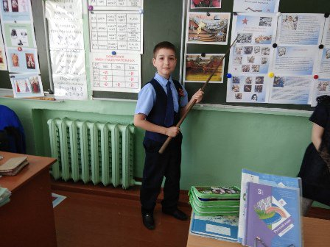
МАОУ СОШ№5 города Ишима принимает участие в образовательном проекте «Парта Героя», который в доступной форме рассказывает школьникам о земляках, совершивших доблестный поступок и проявивших личное мужество. Это К.К. Рокоссовский, В.А. Петухов, Н.С. Долганов, Р.И. Загнеева.
На школьных партах размещена информация о героях. Цель этого образовательного проекта – в доступной форме рассказать школьникам о земляках, совершивших доблестный поступок, проявивших личное мужество и готовность к самопожертвованию. И право сидеть за такой партой предоставляется ученикам за отличия в учебе и активное участие в жизни школы».
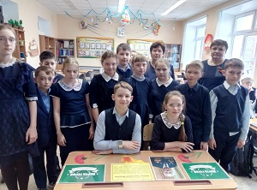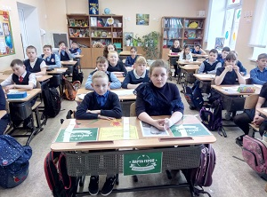
МАОУ СОШ№7 г. Ишима 9 Мая – отдала дань памяти тем, кто за Победу отдал свою жизнь. В великий праздник учащиеся 7В класса провели торжественный митинг, посвящённый 74-ой годовщине Победы в Великой Отечественной войне. Также традиционно учащиеся школы несут Вахту памяти в День Победы у обелиска автоколонны 13/19.
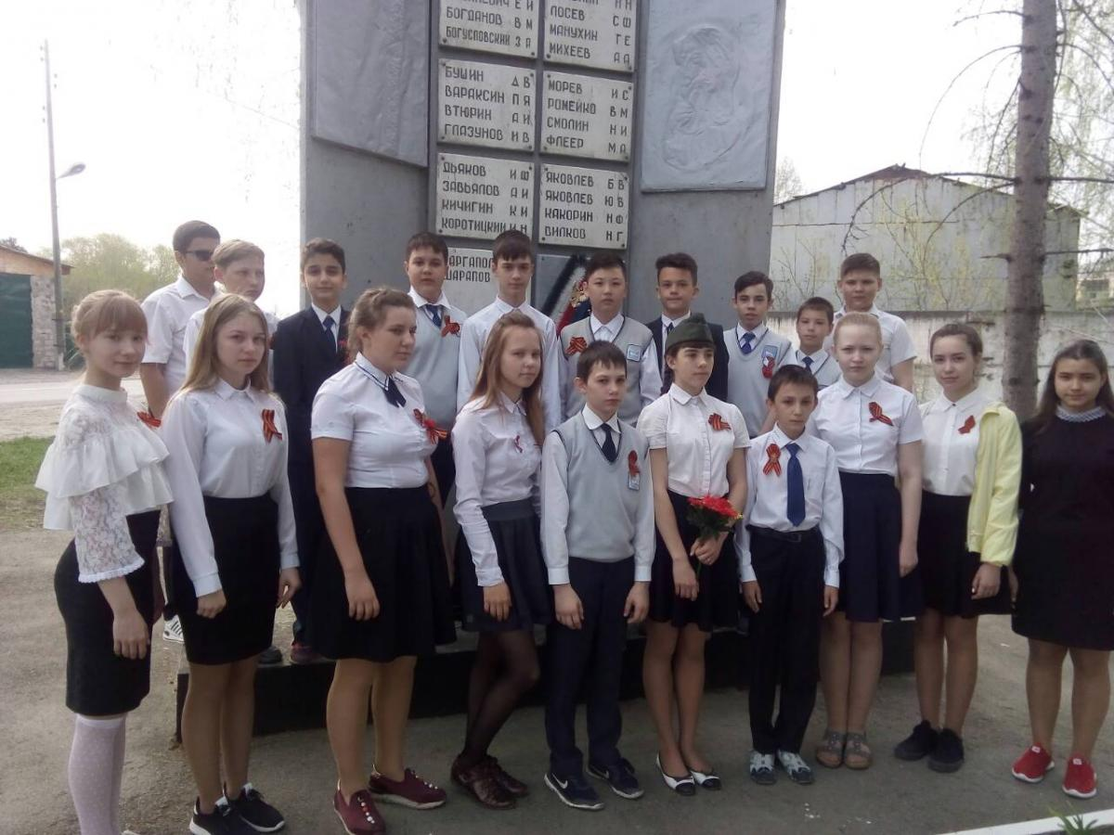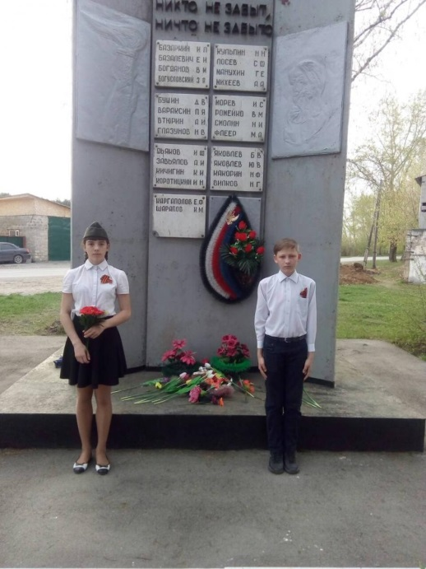
МАОУ СОШ№8 традиционно участвует в акции «Цветы Победы». В этом году акция приурочена к 74-й годовщине Победы в Великой Отечественной войне 1941-1945 годов. Волонтеры школы привели в порядок памятник погибшим солдатам, возложили цветы. Посетителям мемориала ребята рассказали о героях павших на ишимской земле.
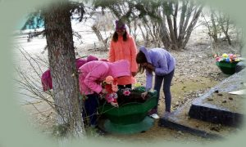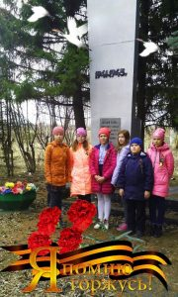
Есть такие праздники, о которых нельзя забывать, о них необходимо помнить, достойно отмечать и передавать будущим поколениям. Таким событием для нас является День Победы в Великой Отечественной войне – это священная память о погибших и наша история.
В преддверии этого великого праздника 7 мая 2019 года библиотекарем МАОУ СОШ №12 г. Ишима Карташковой Ольгой Степановной в Отделе художественной литературы и организации досуга Центральной библиотеки (Дом ветеранов) проведена музыкально - поэтическая программа «Мы гордимся Победой». С поздравлениями и словами благодарности выступили депутат Ишимской городской Думы, директор МАОУ СОШ №12 Бессонова Лариса Юрьевна, председатель ТОСа «Восточный» Рачев Александр Александрович. Заместитель руководителя клиентской службы управления пенсионного фонда в г. Ишиме Романова Наталья Владимировна вручила
«Памятный адрес ветеранам».
Учащиеся школы №12 поздравили ветеранов песнями «Тучи в голубом», «Ты же выжил, солдат». В исполнении воспитанников и преподавателей Детской школы искусств прозвучали знакомые композиции военных лет «Эх, дороги», «В землянке», «Смуглянка», попурри на темы военных песен. Растрогало до слез стихотворение А. Дементьева «Баллада о матери» в исполнении ученицы 7 класса школы №4 Чернега Полины, ученик 11А класса школы №12 Чикишев Артур прочитал стихотворение ишимской поэтессы И. Гилевой «Разве можно забыть?».
8 мая 2019 г. учащиеся 9-х классов приняли участие в митинге «Никто не забыт» у памятника воинам-медикам в сквере Областной больницы №4.
8 мая 2019 года для учащихся 1-11-х классов проведены Уроки мужества «Вспомним всех поимённо». Организованы встречи с детьми войны Рыбьяковой Татьяной Михайловной, Черногор Викторией Ивановной и Бабановой Ниной Андреевной. В заключение гости были приглашены на праздничную программу «Пронзительная исповедь войны».
9 мая 2019 г. учащиеся и педагоги МАОУ СОШ №12 г. Ишима приняли участие в городском празднике Победы. Организованы и посещены такие мероприятия, как:
1. Концертная программа учащихся общеобразовательных школ №4,5,12,31 по ул. К. Маркса у гостиницы «Ишим» с участием юнармейцев 12 школы.
2. Праздничное шествие, посвященное 74-ой годовщине со Дня Победы и участие во Всероссийской акции «Бессмертный полк»
3. Флешмоб «Спасибо, май!» с участием учащихся школ города
4. Акция «Майский вальс»
5. Посвящение в Юнармию, где были приняты в ряды юнармейцев 42 человека.
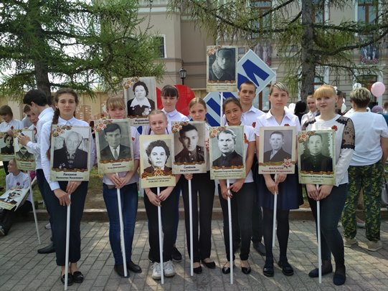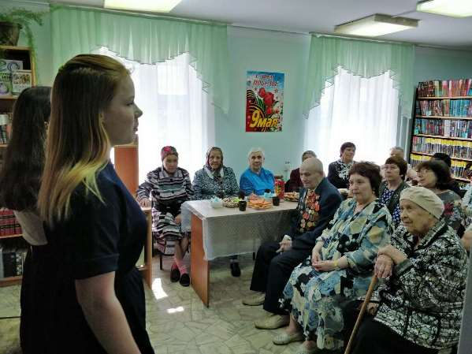

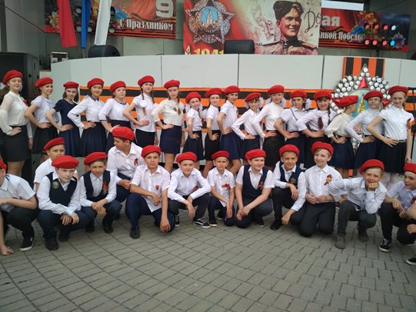
МАОУ СОШ№31 г. Ишима 13 мая 5а класс совершил экскурсию по городу Ишиму «С историями о войне». Ребята познакомились с достопримечательностями города, узнали, какую роль город сыграл в годы ВОВ.
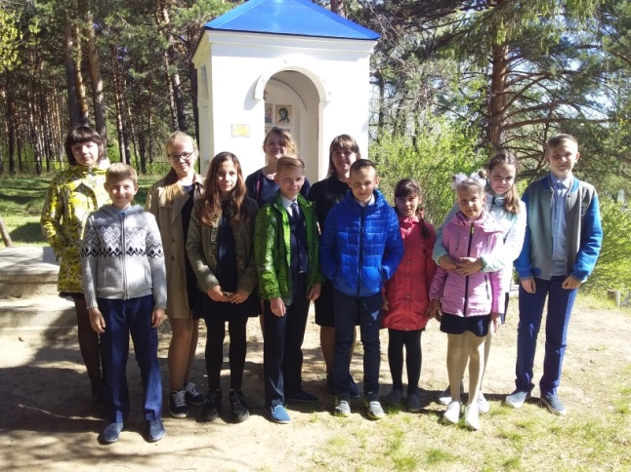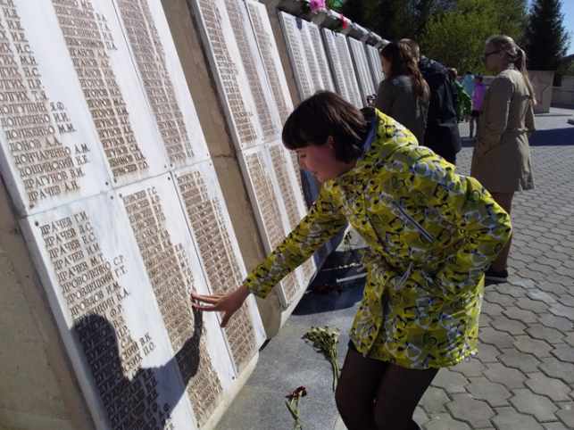
Ежегодно накануне 9 мая в МАОУ СОШ№31 проходит митинг, посвящённый Дню Победы у мемориала выпускникам школы, погибшим на фронтах ВОВ. В торжественной и строгой обстановке прошел праздничный митинг, на котором присутствовали: ветераны педагогического труда: Знайко Людмила Васильевна и Афонасьева Людмила Васильевна, майор запаса Широков Владимир Петрович, председатель Совета ветеранов Механического завода Гурина Антонина Васильевна.
Память о предках составляет главное богатство нашей души. Ведь для того, чтобы мы сейчас жили и были такими, какие мы есть, многие поколения людей создавали наше общество, делали жизнь такой, какой увидели ее мы. Да и в нас самих — прямое продолжение нравственных, культурных, исторических ценностей дедов и прадедов.
С каждым годом редеют ряды ветеранов, а 1945 год от нас все дальше и дальше… Но несмотря на это нам, ныне живущим, важно не только сохранить память о тех страшных годах, но и передать ее последующим поколениям.
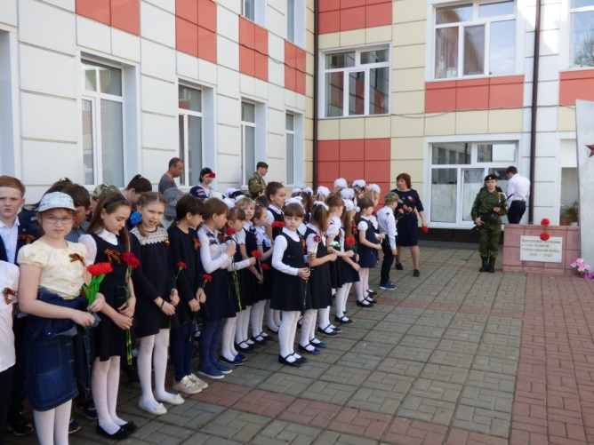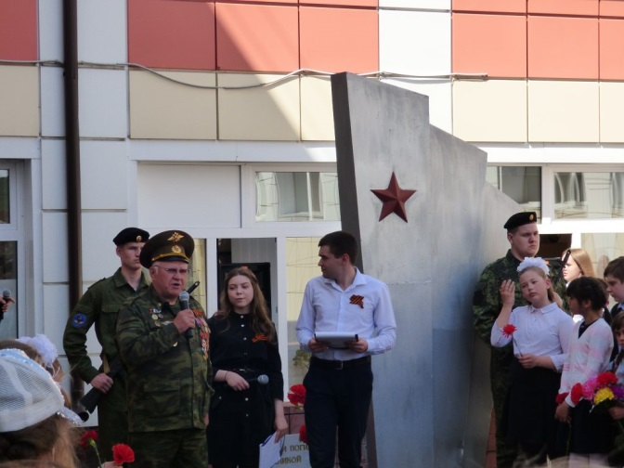
В Ишимскои городском интернате 8 мая прошла праздничная программа для ветеранов школы «Пронзительная исповедь войны». Во время праздничного концерта, ребята и гости вспоминали героев ВОВ. Ветераны рассказывали свои воспоминания тех ужасных дней.
Во время выступления прозвучали стихи, песни военных лет. Танцевали военный вальс.
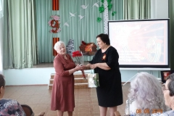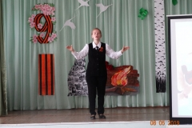

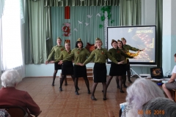
8 мая в 1-9 классах прошли классные часы на темы «Я помню, я горжусь» «Катюша – оружие Победы», «Великий праздник».
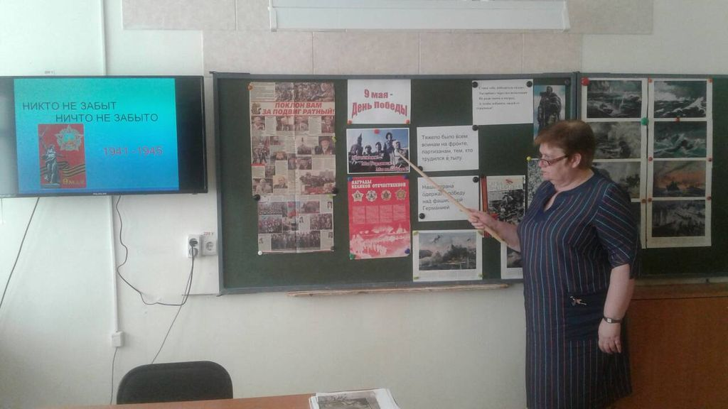
В рамках празднования Дня Победы МАОУ ИГОЛ им. Е.Г. Лукьянец провел много разных мероприятий:
- организован концерт (совместно с учащимися и педагогами школ № 1, 2, 7, 8 города Ишима) на Коркинской площади;
- лицеисты приняли участие в праздничном параде, в шествии Бессмертного полка,
- во флэшмобе в Фестивальном парке, выпускники исполняли майский вальс на площадках города.
Учителями Е.Ю.Лебедевой, Е.В.Миллер, Н.М.Прокопенко, Н.С.Ерохиной, О.Ф.Ефремовой, Н.П. Бужан и другими проведены уроки мужества, а в музее прошли встречи с Г.Г.Мякишевой, которая вместе с руководителем музея, М.П.Волковой познакомили лицеистов с историческими событиями 1941- 1945 года.
Педагогом-библиотекарем С.А.Ляховой подготовлена выставка о событиях военных лет.
